名称：天津市滨海新区汉沽新开路津乐园食品连锁店

地址：天津市滨海新区汉沽新开南路49号

门头照片

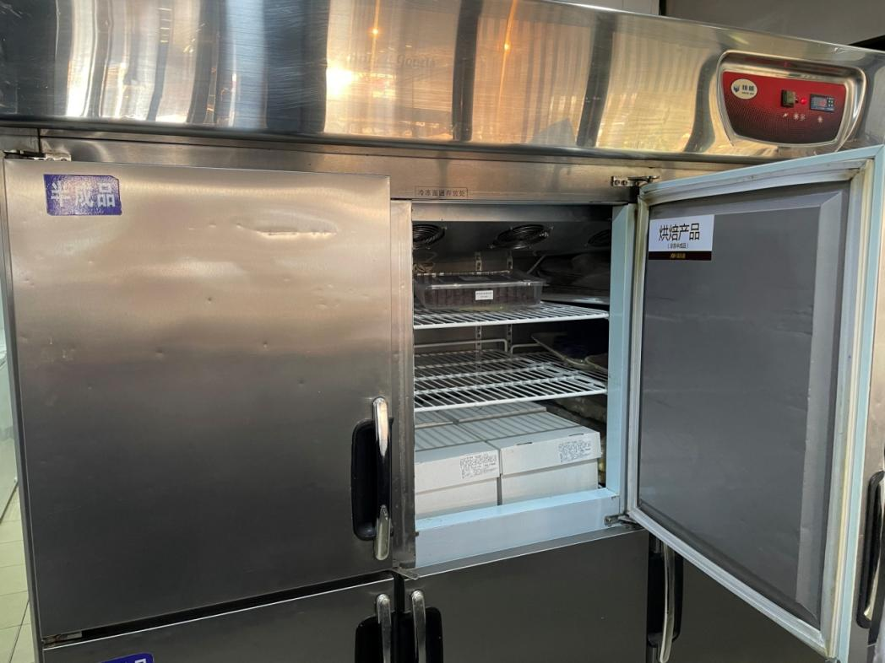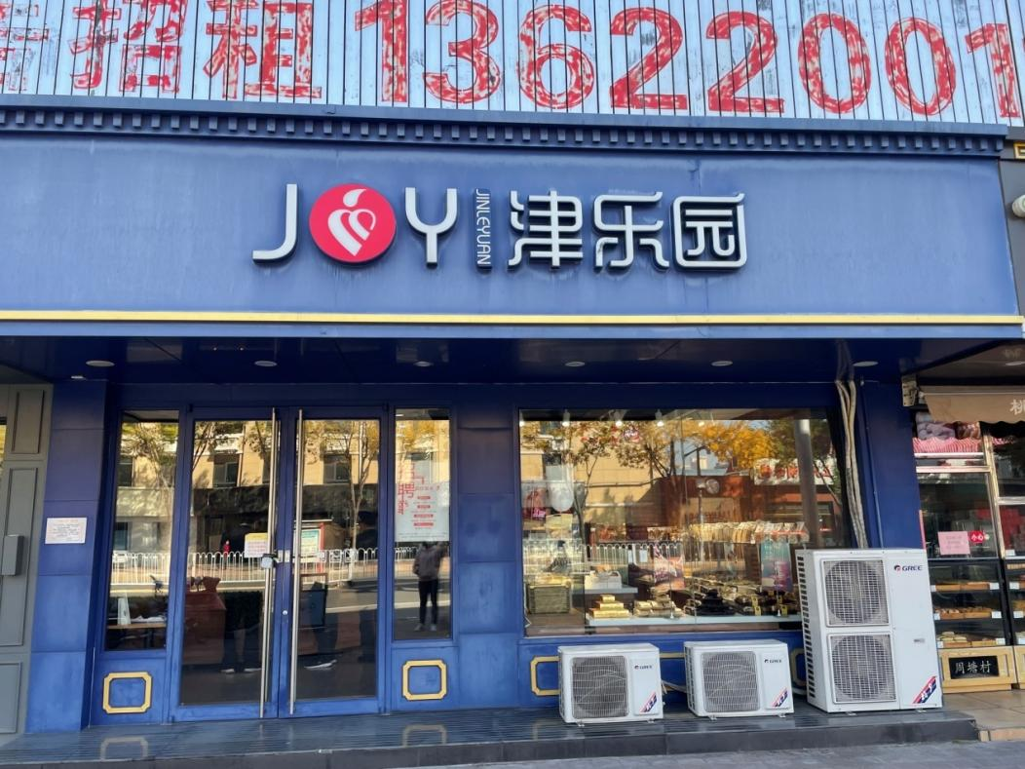 冰箱内原料储存规范

原料仓库摆放整齐

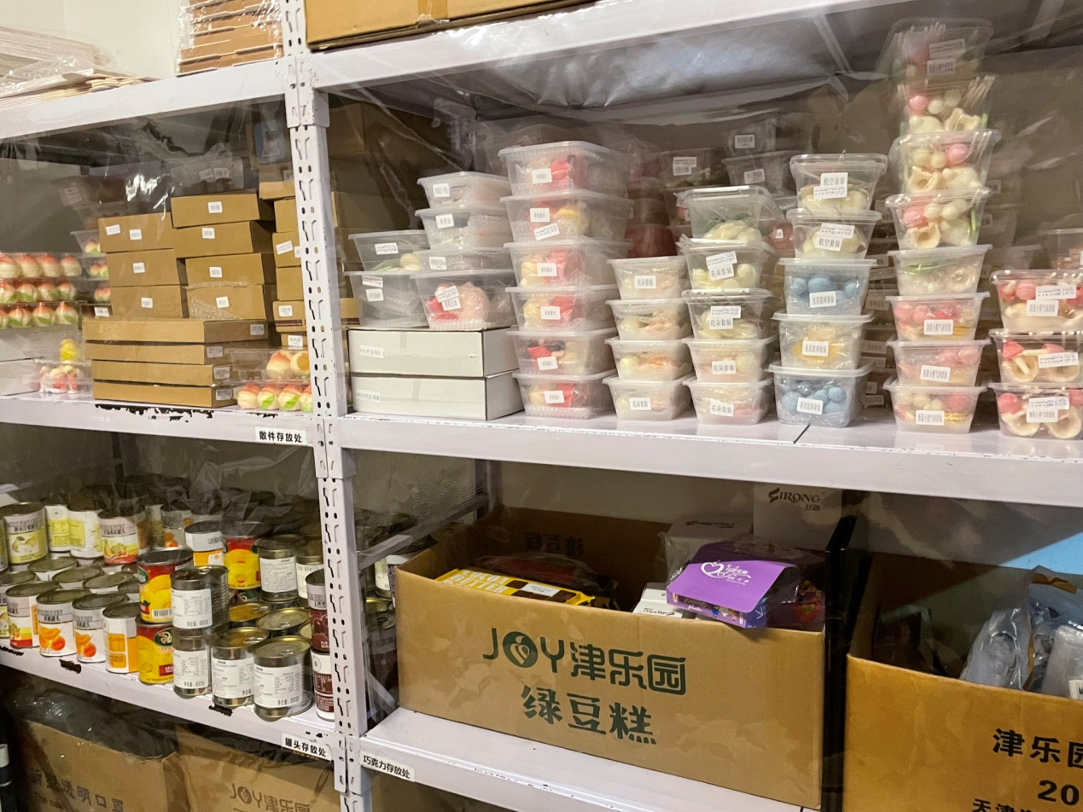按要求验码、测温

